**МИНИСТЕРСТВО ЦИФРОВОГО РАЗВИТИЯ СВЯЗИ И МАССОВЫХ КОММУНИКАЦИЙ**

**Ордена Трудового Красного Знамени**

**Федеральное государственное бюджетное образовательное учреждение высшего образования**

**«Московский технический университет связи и информатики»**

Кафедра «Математическая Кибернетика и Информационные технологии»

Лабораторная работа №6

Работа с коллекциями

Выполнил: Студент группы

БВТ2303

Кунецкий Владислав

Москва

2024

Цели работы:

- Изучить все основные коллекции в java

- Применить их на практике для решения различных задач.

Ход работы:

В первом задании было необходимо вывести 10 самых часто встречающихся слов из текста. В реализации этой задачи я использовал хеш-таблицу, со словом в качестве ключа и его частотой в тексте в качестве значения. После считывания слова из текста я помещаю его в хеш-таблицу или если оно уже там есть, прибавляю счетчик, отвечающий за частоту.

Из полученной хеш-таблицы нам нужно создать список, и отсортировать его по частоте. Для этого я использовал ArrayList. После сортировки остается только вывести результат

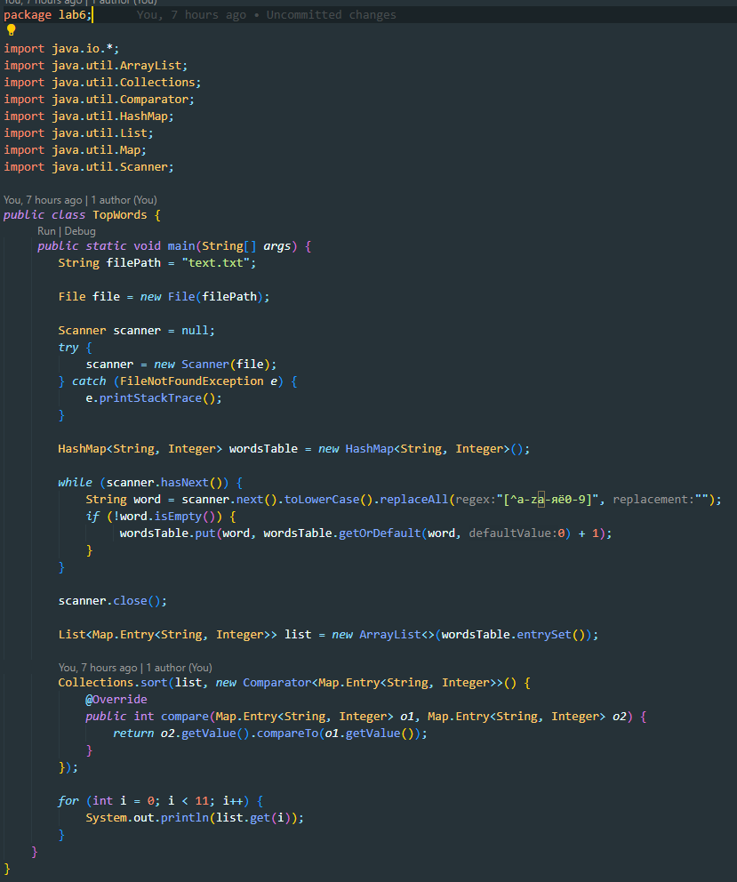

Скрин 1 – Программа для нахождения самый популярный слов из текста

Второе задание было на реализацию своего стека. В качестве структуры данных для хранения значений я взял массив. Метод push() помещает объект в конец массива, pop() – снимает последний элемент из массива, а peek() – просматривает последний элемент, без его удаления.

Также я реализовал служебные методы resize(), size() и isEmpy()

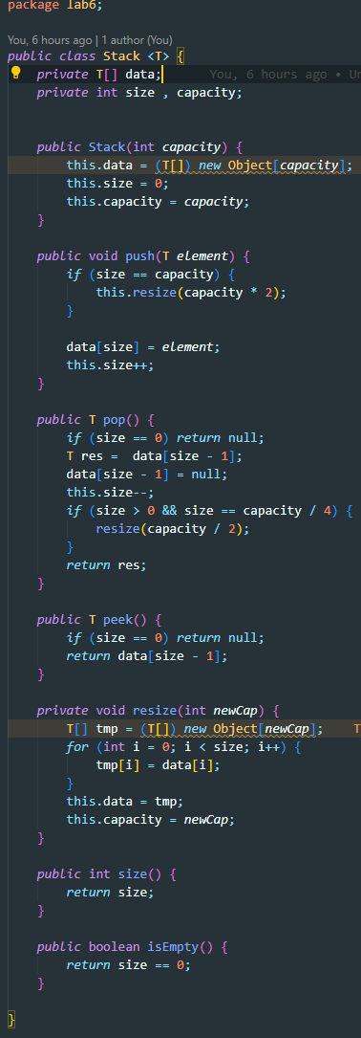

Скрин 2 – Реализация стека

В третьем задании необходимо разработать программу для учета продаж в магазине. Программа должна позволять добавлять проданные товары в коллекцию, выводить список проданных товаров, а также считать общую сумму продаж и наиболее популярный товар. Для хранения списка товаров необходимо использовать класс ArrayList.

Для начала я реализовал класс представления продуктов.

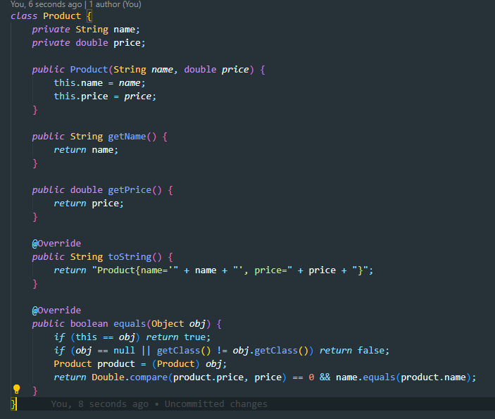

Скрин 3 – Класс Product

После я написал класс для учета продаж.

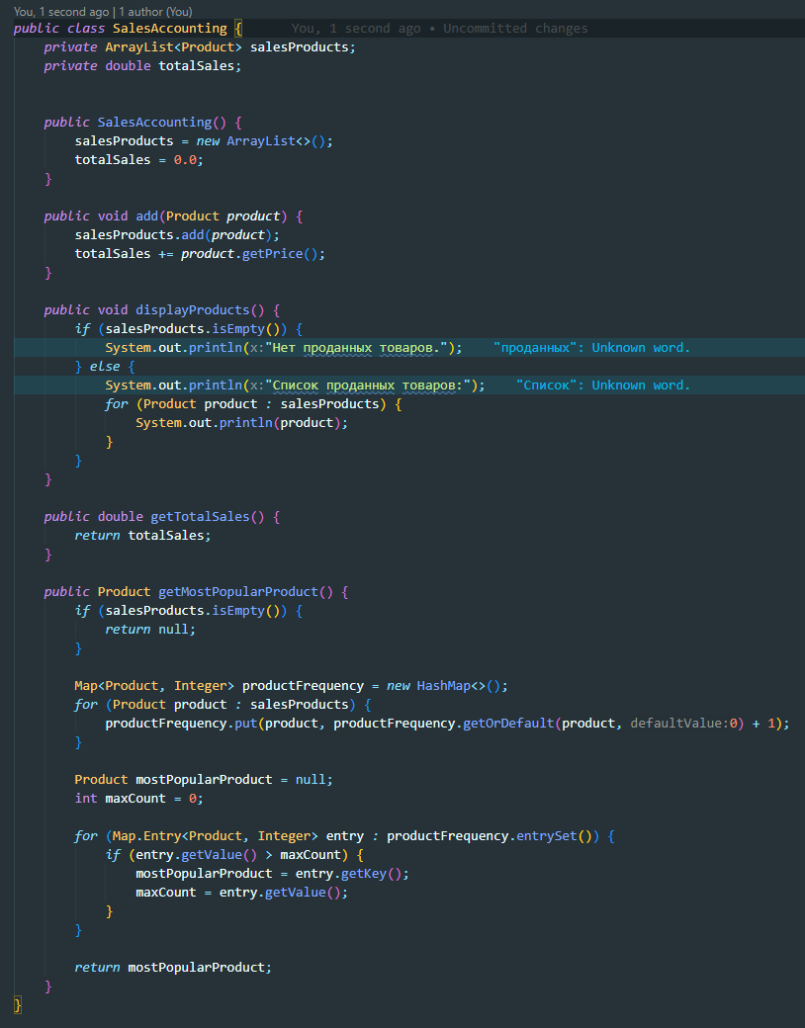

Скрин 4 – Класс для учета проданных товаров

Вывод:

В ходе выполнения лабораторной работы №6 была изучена работа с коллекциями в Java и их применение для решения различных задач. В первом задании реализован алгоритм поиска десяти самых часто встречающихся слов в тексте. Для хранения частот использовалась хеш-таблица, а для сортировки данных — список. Это позволило эффективно обработать текст и получить результаты.

Во втором задании был разработан собственный стек на основе массива. Реализация включала основные методы работы со стеком — добавление, удаление и просмотр элементов, а также служебные методы для управления памятью и проверки состояния структуры. Это позволило глубже понять внутреннюю реализацию этой структуры данных.

Третье задание заключалось в создании программы для учета продаж в магазине. Был реализован класс продукта и функциональность для добавления, подсчета общей суммы продаж и определения самого популярного товара с использованием ArrayList. Работа показала удобство и гибкость коллекций Java при решении прикладных задач. Лабораторная работа способствовала развитию навыков проектирования алгоритмов и их реализации с использованием различных структур данных.